Rekomendacijos 3-os klasės matematikos mokytojams:
- Matematikos bendrosios programos turinys
- Sąvokos
- Žymenys
- Formulės
- Rekomenduotini programos keitimai
- Svarbiausi mokymo tikslai

1 sritis „Skaičiai ir skaičiavimai“
1.1 tema „Natūralieji ir sveikieji skaičiai“
Programa:
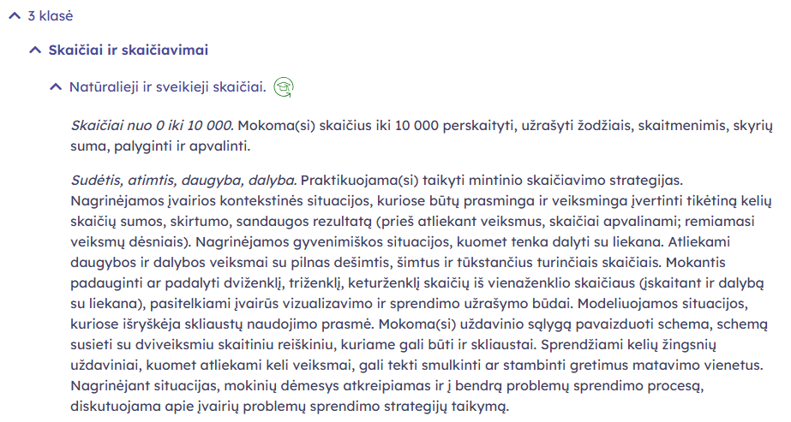
Sąvokos, terminai, išsireiškimai:
- Penkiaženklis skaičius
- Apvalūs (pilni) tūkstančiai
- Skaičiaus apvalinimas
Samprata: Dviženkliai, triženkliai, keturženkliai, ... natūralieji skaičiai kartais apvalinami – imamos apytikslės tų skaičių reikšmės nurodytu (pasirinktu) tikslumu.
Pavyzdžiui, skaičius 3574:
- suapvalintas iki dešimčių yra 3570 (skaičiaus 3574 apytikslė reikšmė dešimčių tikslumu lygi 3570),
- suapvalintas iki šimtų yra 3600 (skaičiaus 3574 apytikslė reikšmė šimtų tikslumu lygi 3600),
- suapvalintas iki tūkstančių yra 4000 (skaičiaus 3574 apytikslė reikšmė tūkstančių tikslumu lygi 4000).
Rašoma: $3574≈3570$ (dešimčių tikslumu), $3574≈3600$ (šimtų tikslumu), $3574≈4000$ (tūkstančių tikslumu).
- Dalyba su liekana
Samprata: Kai natūralusis skaičius $a$ nesidalija į $n$ lygių dalių, tai skaičiaus $a$ dalybos iš$n$ rezultatą galima užrašyti nurodant sveikąją dalmens dalį ir liekaną, pavyzdžiui:
$13 :5=2$ (liekana 3). Suprantama: $13=2∙5+3$. Sakoma: trylika dalijame su liekana iš penkių.
Natūraliojo skaičiaus $a$ dalybos su liekana iš natūraliojo skaičiaus $n$ ($n>1$) sveikoji dalis yra skaičius nuo 0 iki $a$, o liekana yra skaičius nuo 0 iki $n-1$ (liekana yra mažesnė už daliklį).
- Veiksmų skliaustai
Samprata: Gretimų
- Gretimi matavimo vienetai
Samprata: Gretimų matavimo vienetų pavyzdžiai: milimetrai ir centimetrai; centimetrai ir decimetrai; tonos ir kilogramai; kilogramai ir gramai.
- Matavimo vienetų smulkinimas, stambinimas
Samprata: Kai skaičių nurodytą:
- stambesniais matavimo vienetais keičiame smulkesnių matavimo vienetų skaičiumi, tai sakome, kad smulkiname matavimo vienetus,
- smulkesniais matavimo vienetais keičiame stambesnių matavimo vienetų skaičiumi, tai sakome, kad stambiname matavimo vienetus.
Žymenys, ženklai, simboliai, trumpiniai:
- Apytikslės lygybės ženklas: $≈$
Formulės, taisyklės, sąryšiai:
- Apvalinimo taisyklės
Apvalinant skaičių iki nurodyto skyriaus:
- to skyriaus skaitmenį paliekame tą patį, jei greta esančio mažesniojo skyriaus skaitmuo yra 0, 1, 2, 3, 4 (mažesnis už 5); mažesniųjų skyrių skaitmenis pakeičiame nuliais;
- to skyriaus skaitmenį padidiname vienetu, jei greta esančio mažesniojo skyriaus skaitmuo yra 5, 6, 7, 8, 9 (didesnis už 4); mažesniųjų skyrių skaitmenis pakeičiame nuliais.
Programos taisymai, siūlymai, klausimai (rašykite, siūlykite):
Svarbiausia, nagrinėjant temą „1.1. Natūralieji ir sveikieji skaičiai“, 3-oje klasėje išmokyti:
- apskaičiuoti dviejų skaičių sumą, skirtumą, sandaugą (be skaičiuotuvo), kai rezultatas neviršija
10 000;
- apskaičiuoti dviejų skaičių dalmenį (be skaičiuotuvo), kai dalinys yra keturženklis, o daliklis – vienaženklis;
- suprasti dalybą su liekana ir užrašyti dalybos su liekana rezultatą;
- apvalinti dviženklius, triženklius ir keturženklius skaičius iki nurodyto skyriaus;
- apskaičiuoti iš dviejų veiksmų sudarytų skaitinių reiškinių reikšmes, kai skaitiniame reiškinyje nėra apskliausto veiksmo ir kai vienas veiksmas yra apskliaustas.

1.2 tema „Trupmenos ir dalys“
Programa:
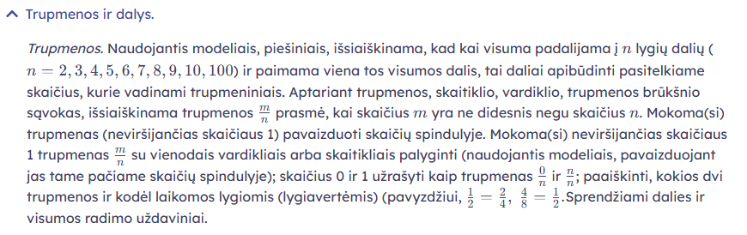
Sąvokos, terminai, išsireiškimai:
- Trupmeninis skaičius
Samprata: Skaičius užrašytas pavidalu $\frac{m}{n}$, čia $m$ – sveikasis skaičius, $n$ – natūralusis skaičius, vadinamas trupmena (paprastąja trupmena).
Sveikąjį skaičių $n$ galima užrašyti trupmena $\frac{n}{1}$.
Trupmenos, kurios nelygios sveikiesiems skaičiams, vadinamos trupmeniniais skaičiais.
- Trupmena (trupmenos skaitiklis, trupmenos vardiklis, trupmenos brūkšnys)
Samprata: $\frac{m}{n}$ – trupmena, $m$ – trupmenos skaitiklis, $n$ – trupmenos vardiklis, - – trupmenos brūkšnelis.
- Lygios (lygiavertės) trupmenos
Samprata: Sveikąjį skaičių $n$ galima užrašyti trupmenomis $\frac{n}{1}$, $\frac{n∙2}{2}$, $\frac{n∙3}{3}$, $\frac{n∙k}{k}$ ($k$ – natūralusis skaičius).
Trupmenos $\frac{m}{n}$ ir $\frac{m∙k}{n∙k}$ yra lygios (lygiavertės) – jos reiškia tą patį (tik kitaip užrašytą) skaičių.
Rašoma ir suprantama: $\frac{m}{n}=\frac{m∙k}{n∙k}$, čia $m, n, k$ – natūralieji skaičiai.
- Trupmenos vaizdavimas skaičių spindulyje
Samprata: Trupmeninius skaičius, kaip ir sveikuosius skaičius galima pavaizduoti skaičių spindulio taškais (nurodyti jų vietą skaičių spindulyje).
- Trupmenų su vienodais skaitikliais, vardikliais palyginimas
Samprata: Palyginti dvi trupmenas (du trupmeninius skaičius) – tai reiškia nustatyti, kuris skaičius yra didesnis, mažesnis ar tie skaičiai yra lygūs.
- Skaičiaus dalies radimas
Samprata: Kai ieškome skaičiaus, kuris sudaro $\frac{m}{n}$ dalių skaičiaus $a$, tai sakome, kad ieškome skaičiaus dalies.
- Skaičiaus visumos radimas
- Samprata: Kai ieškome viso skaičiaus $a$, žinodamis skaičių, kuris sudaro $\frac{m}{n}$ dalių skaičiaus $a$, tai sakome, kad ieškome viso skaičiaus.

Žymenys, ženklai, simboliai, trumpiniai:
- Trupmena: $\frac{m}{n}$, čia $m$ – trupmenos skaitiklis, $n$ – trupmenos vardiklis, – trupmenos brūkšnys

Formulės, taisyklės, sąryšiai:
- $0=\frac{0}{n}$, $n≠0$
- $1=\frac{n}{n}$, $n≠0$
- $\frac{a}{b}=\frac{a∙n}{b∙n}$, $\frac{a}{b}=\frac{a:n}{b:n}$, $n≠0$
Programos taisymai, siūlymai, klausimai (rašykite, siūlykite):
Svarbiausia, nagrinėjant temą „1.2. Trupmenos ir dalys“, 3-oje klasėje išmokyti:
- suprasti skaičius $\frac{1}{n}$, $\frac{m}{n}$ ($m≤n$);
- skaičius $\frac{m}{n}$ ($m≤n$) vaizduoti skaičių spindulio taškais;
- suprasti, kad trupmenos $\frac{m}{n}$ ir $\frac{m∙k}{n∙k}$, čia $m, n, k$ – natūralieji skaičiai, yra lygiavertės (reiškia tą patį skaičių);
- spręsti skaičiaus dalies radimo uždavinius.

1.3 tema „Finansiniai skaičiavimai“
Programa:
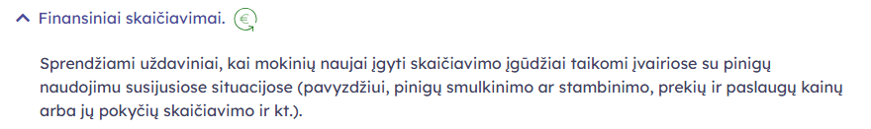
Sąvokos, terminai, išsireiškimai:
- Pinigų smulkinimas, stambinimas
- Kainų pokytis
Programos taisymai, siūlymai, klausimai (rašykite, siūlykite):
Svarbiausia, nagrinėjant temą „1.3. Finansiniai skaičiavimai“, 3-oje klasėje išmokyti:
- spręsti uždavinius susijusius su prekių ir paslaugų kainomis;
- smulkinti ir stambinti piniginius vienetus.

2 sritis „Modeliai ir sąryšiai“
2.1 tema „Dėsningumai“
Programa:
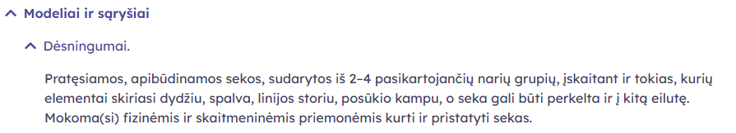
Programos taisymai, siūlymai, klausimai (rašykite, siūlykite):
Svarbiausia, nagrinėjant temą „2.1. Dėsningumai“, 3-oje klasėje išmokyti:
- spręsti su skaičių, objektų sekomis susijusius uždavinius;
- kurti skaičių, objektų sekas.

2.2 tema „Algoritmai ir programavimas“
Programa:
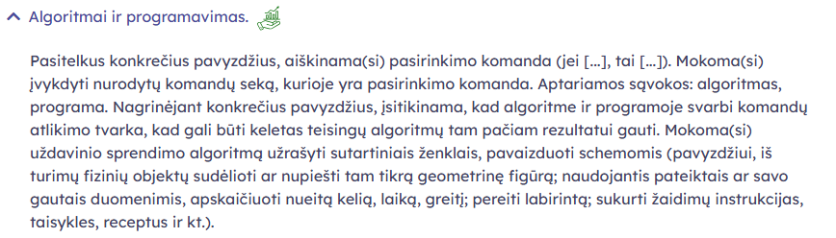
Sąvokos, terminai, išsireiškimai:
- Pasirinkimo komanda
- Algoritmas
- Programa
- Nueitas kelias, kelionės laikas, judėjimo greitis
Žymenys, ženklai, simboliai, trumpiniai:
- Nueitas kelias: $s$
- Kelionės laikas: $t$
- Judėjimo greitis: $v$
Programos taisymai, siūlymai, klausimai (rašykite, siūlykite):
Svarbiausia, nagrinėjant temą „2.2. Algoritmai ir programavimas“, 3-oje klasėje išmokyti:
- suprasti nurodytą pasirinkimo komandą ir ją atlikti;
- pateiktą algoritmą pavaizduoti schema;
- apskaičiuoti nueitą kelią, kai žinomas ėjimo laikas ir ėjimo greitis.

2.3 tema „Algebra“
Programa:
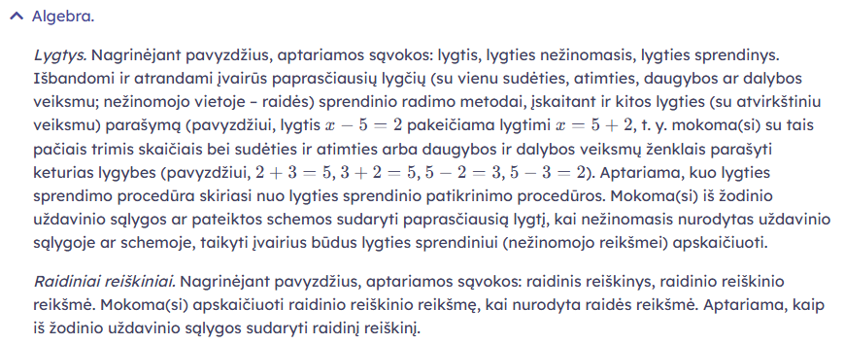
Sąvokos, terminai, išsireiškimai:
- Lygtis
Samprata: Lygybė, kurioje yra simboliu ar raide pažymėtas nežinomas skaičius, vadinama lygtimi.
Trečioje klasėje galimų nagrinėti lygčių pavyzdžiai:
$x+2=6, 2+x=6, x-2=6, 6-x=2, 2∙x=6, x∙2=6, x :2=6, 6 :x=2$.
Pastabos.
1. Raudona spalva užrašyti pavyzdžiai lygčių, kurios mokiniams gali būti sunkiau suprantamos (tokios lygtys su žemesnių matematinių gebėjimų mokiniais gali būti nenagrinėjamos).
Siektina, kad trečios klasės mokinys užrašą $x+2=6$ suprastų taip: „Reikia rasti skaičių (tas skaičius pažymėtas raide $x$) prie kurio pridėję 2 gauname 6.“
2. Lygtis, kaip matematinis objektas, pradedamas nagrinėti 5 klasėje, pirmiausia išsiaiškinus skaitinių lygybių savybes (žr. toliau).
3. Į lygtį trečioje klasėje galima žiūrėti, kaip į lygybę kurioje yra nežinomas skaičius (jis pažymėtas raide).
- Lygties nežinomasis
Samprata: Simbolis ar raidė, kuri lygtyje žymi nežinomą skaičių, vadinamas lygties nežinomuoju. Dažniausiai lygties nežinomasis žymimas raide $x$ (aukščiau surašytų lygčių nežinomieji pažymėti raide $x$), bet lygties nežinomąjį galima žymėti ir bet kokia raide (geriau mažąja, pavyzdžiui, $a$) arba kokiu nors simboliu, pavyzdžiui, kvadratėliu.
- Lygties sprendinys
Samprata: Lygties sprendinys – tai lygties nežinomojo reikšmė (skaičius), su kuriuo (kurį įrašius vietoje nežinomojo) lygtis tampa teisinga skaitine lygybe.
Pavyzdžiui, lygties $x+2=6$ sprendinys yra skaičius 4 (rašoma $x=4$), nes lygybė $4+2=6$ yra teisinga. Kiti skaičiai nėra lygties $x+2=6$ sprendiniai, nes vietoje $x$ įrašius bet kurį nelygų 4 skaičių gaunama neteisinga lygybė, pavyzdžiui, skaičius 10 nėra lygties $x+2=6$ sprendinys, nes vietoje $x$ įrašius 10 gaunama neteisinga skaitinė lygybė $10+2=6$.
- Lygties sprendinio radimo metodai
Samprata: Lygties sprendinį galima rasti bandymų-klaidų metodu (į lygtį vietoje nežinomojo įrašant pasirinktą skaičių ir tikrinant, ar gautoji skaitinė lygybė yra teisinga) ir algebriniu būdu (naudojantis į lygtį įeinančio veiksmo samprata, pavyzdžiui, jei $x+2=6$, tai $x=6-2$).
- Lygties sprendinio patikrinimas
Samprata: Pravartu patikrinti, ar algebriniu būdu apskaičiuotas skaičius yra lygties sprendinys, – įrašant tą skaičių į lygtį ir tikrinant, ar gautoji skaitinė lygybė yra teisinga.
- Lygties sprendimo procedūra
Samprata: Lygties sprendimo procedūrą galima suprasti kaip lygties pertvarkių seką, kurią atlikus gaunamas lygties sprendinys. Trečioje klasėje nagrinėjamos lygtys, kurių sprendimo procedūrų seka yra sudaryta iš vienos procedūros.
- Raidinis reiškinys
Samprata: Prasmingas iš skaičių raidžių ir matematinių veiksmų (gali būti ir apskliaustų veiksmų) sudarytas reiškinys. Tokio reiškinio raidės vadinamos reiškinio kintamaisiais.
- Raidinio reiškinio reikšmė
Samprata: Raidinio reiškinio reikšmė priklauso nuo reiškinio kintamojo reikšmės. Į raidinį reiškinį įrašius reiškinio kintamojo nurodytą (pasirinktą) reikšmę apskaičiuojama reiškinio reikšmė, pavyzdžiui, kai $a=2$, tai raidinio reiškinio $5∙a-3$ reikšmė lygi 7, nes $5∙2-3=10-3=7$.

Programos taisymai, siūlymai, klausimai (rašykite, siūlykite):
Svarbiausia, nagrinėjant temą „2.3. Algebra“, 3-oje klasėje išmokyti:
- suprasti, kas yra lygtis, lygties nežinomasis, lygties sprendinys;
- patikrinti, ar nurodytas skaičius yra duotos lygties sprendinys;
- spręsti paprasčiausias programoje nurodytas lygtis;
- pagal uždavinio sąlygą sudaryti lygtį;
- suprasti, kas yra raidinis reiškinys, raidinio reiškinio kintamasis, raidinio reiškinio reikšmė;
- apskaičiuoti paprasto raidinio reiškinio reikšmę, kai nurodyta reiškinio kintamojo (raidės) reikšmė;
- sudaryti raidinį reiškinį, atitinkantį nurodytą situaciją.

3 sritis „Geometrija ir matavimai“
3.1 tema „Matavimų skalės ir vienetai“
Programa:
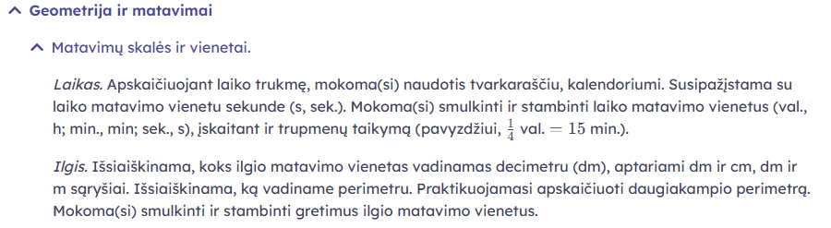
Sąvokos, terminai, išsireiškimai:
- Laiko matavimo vienetas: sekundė
- Laiko matavimo vienetų smulkinimas, stambinimas
- Kalendorius (metai, mėnesiai, savaitės)
- Ilgio (atstumo) matavimo vienetas: decimetras
- Gretimų ilgio matavimo vienetų smulkinimas, stambinimas
Samprata: Mato vienetų smulkinimas – tai stambesnių matinių skaičių pakeitimas smulkesniais matiniais skaičiais, pavyzdžiui, $1 m=100 cm$.
Mato vienetų stambinimas – tai smulkesnių matinių skaičių pakeitimas stambesniais matiniais skaičiais, pavyzdžiui, $100 cm=1 m$.
- Daugiakampis
Samprata: Daugiakampis – tai uždara, savęs nekertančia laužte, apribota plokštumos dalis.
- Daugiakampio perimetras
Apibrėžtis: Daugiakampio perimetras – tai daugiakampio visų kraštinių ilgių suma.
- Daugiakampio perimetro apskaičiavimas
Samprata: Apskaičiuoti daugiakampio perimetrą tai reiškia apskaičiuoti visų daugiakampio kraštinių ilgių sumą.
Žymenys, ženklai, simboliai, trumpiniai:
- Sekundė: sek., s
- Decimetras: dm
- Metai: m.
- Mėnuo: mėn.
- Savaitė: sav.
- Diena: d.
Formulės, taisyklės, sąryšiai:
- Laiko matavimo vienetų sąryšiai:
- 1 h $=$ 60 min
- 1 min $=$ 60 s
- Ilgio matavimo vienetų sąryšiai:
- 1 dm $=$ 10 cm
- 1 m $=$ 10 dm
Programos taisymai, siūlymai, klausimai (rašykite, siūlykite):

Svarbiausia, nagrinėjant temą „3.1. Matavimų skalės ir vienetai“, 3-oje klasėje išmokyti:
- smulkinti ir stambinti programoje nurodytus laiko ir ilgio matavimų vienetus;
- suprasti, kas vadinama daugiakampio perimetru ir kaip jis apskaičiuojamas;
- apskaičiuoti daugiakampio perimetrą, kai žinomi daugiakampio kraštinių ilgiai.
3.2 tema „Konstravimas, transformacijos“
Programa:
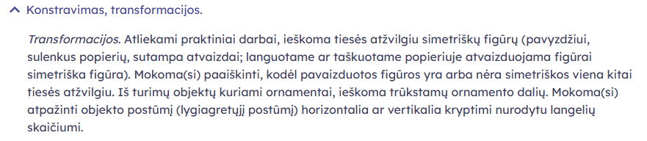
Sąvokos, terminai, išsireiškimai:
- Tiesės atžvilgiu simetriškos figūros (figūros simetriškos viena kitai tiesės atžvilgiu)
Samprata: Reikia skirti sąvokas „Figūros simetrijos ašis“ ir „Simetrija tiesės atžvilgiu“.
- Lygiagretusis (horizontalusis, vertikalusis) postūmis
Samprata: Postūmis nekeičia figūros dydžio ir formos, o keičia figūros vietą.
Programos taisymai, siūlymai, klausimai (rašykite, siūlykite):
Svarbiausia, nagrinėjant temą „3.2. Konstravimas, transformacijos“, 3-oje klasėje išmokyti:
- atpažinti figūrą, turinčią simetrijos ašį;
- atpažinti porą figūrų, kurios yra simetriškos viena kitai duotosios tiesės atžvilgiu;
- suprasti, kas yra figūros postūmis.

3.3 tema „Figūros“
Programa:
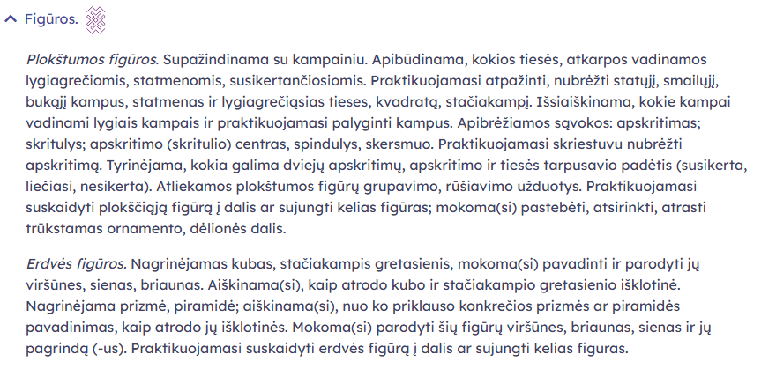
Sąvokos, terminai, išsireiškimai:
- Lygiagrečiosios, susikertančiosios, statmenosios tiesės ir atkarpos
Samprata: Plokštumos dvi tiesės:
- neturinčios bendrų taškų, vadinamos lygiagrečiomis;
- turinčios vieną bendrą tašką vadinamos susikertančiomis.
Atkarpos, kurios yra lygiagrečiose tiesėse vadinamos lygiagrečiomis.
- Smailusis, statusis ir bukasis kampai
Samprata: Kampas, kurio:
- didumas mažesnis už $90°$, vadinamas smailiuoju,
- didumas lygus $90°$, vadinamas stačiuoju,
- didumas didesnis už $90°$, bet mažesnis už $90°$ vadinamas bukuoju.
- Lygūs kampai
Apibrėžtis: Kampai, kurių didumai yra vienodi, vadinami lygiais kampais.
- Stačiakampis
Apibrėžtis: Keturkampis, kurio visi keturi kampai yra statūs, vadinamas stačiakampiu.
- Kvadratas
Apibrėžtis: Stačiakampis, kurio visos kraštinės yra vienodo ilgio, vadinamas kvadratu.
- Apskritimas ir skritulys
Apibrėžtis: Apskritimas – tai plokštumos figūra, kurią sudaro visi tos plokštumos taškai vienodai nutolę nuo vieno taško.
Skritulys – tai plokštumos dalis, kurią riboja apskritimas.
- Apskritimo (skritulio) centras, spindulys, skersmuo
- Tiesės ir apskritimo tarpusavio padėtys (susikerta, liečiasi, neturi bendrų taškų)
- Dviejų apskritimų tarpusavio padėtys (susikerta, liečiasi, neturi bendrų taškų)
- Stačiakampis gretasienis
Samprata: Stačiakampis gretasienis – tai erdvės dalis, kurią riboja iš 6 (poromis lygių) stačiakampių sudarytas erdvinis kūnas.
- Kubas
Apibrėžtis: Kubas – tai stačiakampis gretasienis, kurios visos sienos yra kvadratai (visos briaunos yra vienodo ilgio.
- Stačiakampio gretasienio, kubo viršūnės, sienos, briaunos
- Prizmė
Samprata: Prizmė – tai erdvinis kūnas, kurio dvi sienos (jos vadinamos prizmės pagrindais) yra lygūs daugiakampiai, o kitos sienos yra stačiakampiai.
- Piramidė
Samprata: Piramidė – tai erdvinis kūnas, kurio viena siena (ji vadinama piramidės pagrindu) yra daugiakampiai, o kitos sienos yra trikampiai (jos vadinamos piramidės šoninėmis sienomis), turintys bendrą viršūnę (ji vadinama piramidės viršūne).
- Prizmės ir piramidės viršūnės, sienos, briaunos, pagrindai
- Išklotinės: kubo, stačiakampio gretasienio, prizmės, piramidės
- Figūrų skaidymas, jungimas
Programos taisymai, siūlymai, klausimai (rašykite, siūlykite):
Svarbiausia, nagrinėjant temą „3.3. Figūros“, 3-oje klasėje išmokyti:
- atpažinti lygiagrečias, susikertančias bei statmenas tieses bei atkarpas;
- atpažinti smailųjį, statųjį ir bukąjį kampus;
- atpažinti kvadratą ir stačiakampį (suprasti, kad kiekvienas kvadratas yra stačiakampis, bet ne kiekvienas stačiakampis yra kvadratas);
- atpažinti apskritimą ir skritulį bei jų elementus;
- atpažinti kubą ir stačiakampį gretasienį (suprasti, kad kiekvienas kubas yra stačiakampis gretasienis, bet ne kiekvienas stačiakampis gretasienis yra kubas);
- atpažinti piramidę;
- atpažinti stačiakampio gretasienio ir piramidės išklotines.

4 sritis „Duomenys ir tikimybės“
4.1 tema „Duomenys ir jų interpretavimas“
Programa:
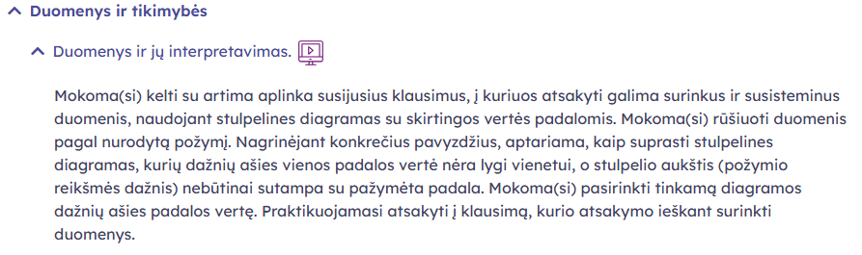
Sąvokos, terminai, išsireiškimai:
- Stulpelinės diagramos dažnių ašies (požymio reikšmės dažnio) padalos vertė
- Duomenų rūšiavimas pagal požymį
Programos taisymai, siūlymai, klausimai (rašykite, siūlykite):
Svarbiausia, nagrinėjant temą „4.1. Duomenys ir tikimybės“, 3-oje klasėje išmokyti:
- suprasti surinktus bei susistemintus ir stulpelinėmis diagramomis pateiktus duomenis;
- rūšiuoti duomenis pagal nurodytus požymius;
- naudojantis surinktais duomenimis, atsakyti į klausimus, atsakymų į kuriuos ieškant, buvo tie duomenys surinkti.

4.2 tema „Tikimybės ir jų interpretavimas“
Programa:
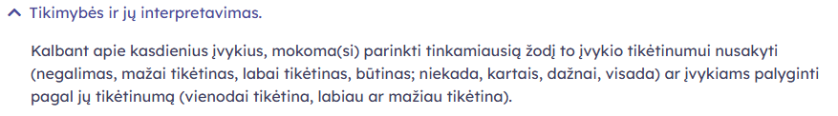
Sąvokos, terminai, išsireiškimai:
- Kasdienis įvykis
- Kasdienio įvykio tikėtinumas (negalimas, mažai tikėtinas, labai tikėtinas, būtinas)
- Vienodai tikėtini, nevienodai tikėtini kasdieniai įvykiai
Programos taisymai, siūlymai, klausimai (rašykite, siūlykite):
Svarbiausia, nagrinėjant temą „4.2. Tikimybės ir jų interpretavimas“, 3-oje klasėje išmokyti:
- suprasti, kas yra įvykio tikėtinumas;
- suprasti ir teisingai vartoti sąvokas labiau tikėtina, mažiau tikėtina, vienodai tikėtina.

